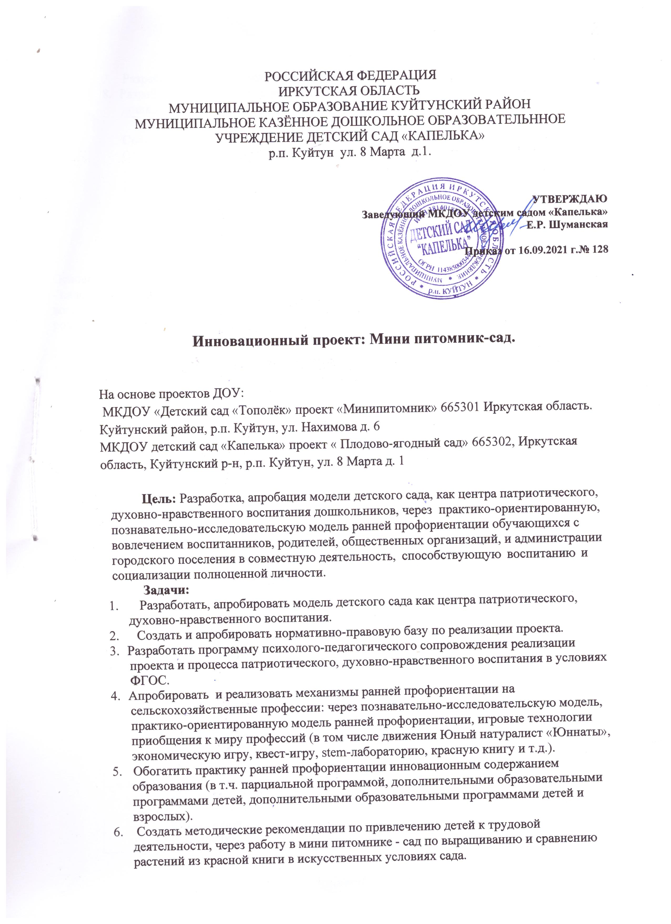

7. Разработать и реализовать мониторинг эффективности реализации проекта.

8. Разработать методические рекомендации и материалы по ранней профориентации дошкольников с трансляцией инновационного опыта.

Сроки реализации инновационного проекта : 2021 - 2025 год.

Обоснование актуальности выполнения инновационного проекта:

- обоснование выбора темы, связь с программой развития:

Программа развития предполагает развитие проектов:

«Мини питомник» МКДОУ «Детский сад «Тополёк»;

«Плодово - ягодный сад» МКДОУ детский сад «Капелька»

- новизна, инновационность предполагаемых решений:

Проведение исследовательской деятельности между двумя детскими садами используя технологию «STEM – образование для детей дошкольного возраста»

Основные условия реализации инновационного проекта:

- кадровое обеспечение организации-соискателя при реализации инновационного проекта: воспитанники старших групп МКДОУ, педагоги ДОУ, администрация ДОУ, специалисты ДОУ, родители (законные представители), представители ООО «Лесная компания».

- нормативно-правовое обеспечение при реализации инновационного проекта

Программа развития МКДОУ «Детский сад «Тополёк» «Когда мы вместе мы сила»

Программа развития МКДОУ «Детский сад «Капелька» «Детский сад – страна детства»

Федеральный закон от 10.01.2002 г. № 7-ФЗ «Об охране окружающей среды»

Национальный проект «Образование»

- финансовое обеспечение при реализации инновационного проекта

Спонсорская помощь ООО «Лесная компания», спонсорская помощь

общественности, участие в грантах по социально-значимой теме.

10. Программа реализации инновационного проекта:

**План основных мероприятий**

|  |  |  |  |  |
| --- | --- | --- | --- | --- |
| № п/п | Мероприятия программы | Описание требований, предъявляемых к работам по реализации мероприятий (функциональные, технические, качественные, эксплуатационные характеристики (при необходимости), спецификации и др.) | Основные результаты реализации мероприятий программы | |
| 2021-2022 уч. год | | |
| 1. | Подбор места для лаборатории  с учётом требований. | Оборудованная комната предназначенная для выращивания посадочного материала и проведения опытов светлая, просторная | Будет дополнена оборудованием  экологическая лаборатория | |
| 2. | Изучение методических рекомендаций по проведению опытов | Материал по парциальной модульной программе «STEM – образование для детей дошкольного возраста». | Подготовлена картотека опытов | |
| 3. | Мастер классы и встречи со специалистами | Соглашение с ООО «Лесной компанией» | Обучающие видеоролики | |
| 2023 – 2024 уч. год | | | |
| 1. | Высадка приобретённого посадочного материала | Работа в лаборатории, сравнение обобщение опыта между садами по посадке растений, закрепление ответственных | Будет высажен  посадочный  материал | |
| 2. | Уход за растениями, полив, рыхление  Удобрение посадочного материала | Исследования, замер иголочек, стеблей, определение сколько необходимо воды в жаркие дни и пасмурные.  Посадка растений на солнце и в тени, полив удобрений и без них | Проводится уход за саженцами | |
| 3. | Укрытие посадок | Работа юных натуралистов «Юннатов», педагогов, родителей в осенний период | Удобрение | |
| 2024 – 2025 уч. год | | | |
| 1. | Создание в мини питомнике и мини саду снегозадержания | Работа юных натуралистов «Юннатов», педагогов, родителей в зимний период | Создаётся барьер из снега |
| 2. | Удобрение посадочного материала | Работа юных натуралистов «Юннатов», педагогов, родителей в весенне-летний период в лаборатории | Удобрение |
| 3. | Высадка саженцев деревьев | Высадка в лесополосу, подготовка акции берегите природу | Акция, праздники, досуги |

11. Календарный план реализации инновационного проекта с указанием сроков реализации инновационного проекта по этапам и перечнем конечных результатов:

|  |  |  |  |
| --- | --- | --- | --- |
| Этапы проекта | Наименование мероприятия | Сроки исполнения | Конечные результаты |
| 1 этап | Погружение в проблему, подготовка лабораторий  Закупка или спонсорская помощь в приобретении оборудования для проведения опытов | 2021-2022 уч. год | Создана современная лаборатория |
| 2 этап | Работа в лабораториях, сравнение результатов между садами | 2023 – 2024 уч. год | Растения высажены, исследования проведены |
| 3 этап | Трансляция опыта | 2024 – 2025 уч. год | Растения выращены и высажены |

12. Предложения по возможному распространению и внедрению результатов инновационного проекта в функционирование системы образования Иркутской области: использование исследовательской лаборатории с комплектом оборудования по «STEM – образованию» в модуле «Экспериментирование с живой и неживой природой» в процессе познавательной деятельности и вовлечение в научное творчество детей дошкольного возраста.

13. Обоснование устойчивости результатов инновационного проекта после окончания его реализации, включая механизмы его ресурсного обеспечения:

Работа проекта будет продолжаться, планируем транслирование опыта двух ДОУ.

**Необходимое оборудование для реализации проекта**

|  |  |  |  |
| --- | --- | --- | --- |
| №  п/п | Наименование оборудования | Количество,  шт. | Сумма, руб. |
| 1 | [Интерактивная доска IQBoard [DVT TN060]](https://logia.su/catalog/multimediynoe_oborudovanie/doska_interaktivnaya/200368/) [60", цифровые камеры, 10 касаний, USB, 4:3,](https://logia.su/catalog/multimediynoe_oborudovanie/doska_interaktivnaya/200368/)  [win](https://logia.su/catalog/multimediynoe_oborudovanie/doska_interaktivnaya/200368/) | 1 | 45 000,00 |
| 2 | Теплица из поликарбоната ХозАгро (усиленная) Длина каркаса 4 метра | 1 | 45 000,00 |
| 3 | Набор Levenhuk LabZZ MTВ3: микроскоп,  телескоп и бинокль | 1 | 15 000,00 |
| 4 | Минипарник для рассады 3 яруса 69х49х125см / Парник / теплица / парник на балкон / стеллаж для рассады | 5 | 20 000,00 |
| 5 | [Оконный фито светильник на мощной трёх точечной присоске "Мирзам" 48-120Вт](http://xn--80aaaoc1bcg1amma8ji7c.xn--p1ai/%D1%84%D0%B8%D1%82%D0%BE%D1%81%D0%B2%D0%B5%D1%82%D0%B8%D0%BB%D1%8C%D0%BD%D0%B8%D0%BA_%D0%BD%D0%B0_%D0%BE%D0%BA%D0%BD%D0%BE_%D0%9C%D0%B8%D1%80%D0%B7%D0%B0%D0%BC) | 5 | 24 000,00 |
| 6 | Набор для опытов /Mr.Cress/ Микрозелень. Набор для выращивания, для детей, 4 вида. Редис, Пак-чой, Кресс-салат, Руккола. | 10 | 7000,00 |
| 7 | Набор для выращивания Step puzzle Юный биолог. Растения (76048) | 3 | 9 000,00 |
| 8 | Набор для экспериментирования "Наблюдения за природой. Живая и неживая природа" | 1 | 25000,00 |
| Итого: | | | 190 000,00 |